1. Logowanie za pomocą danych zarejestrowanego użytkownika:

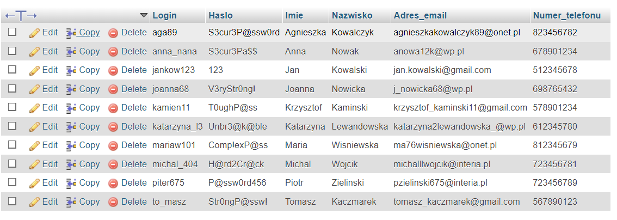

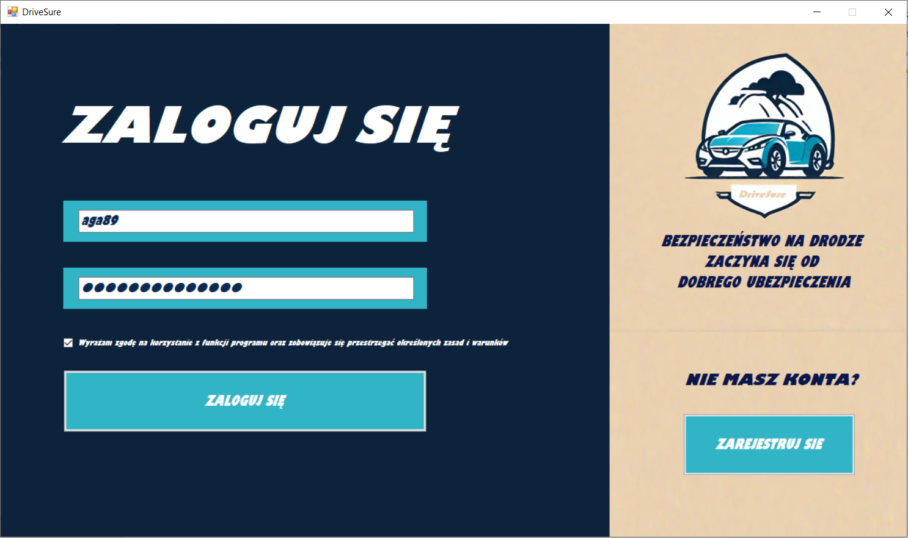

W sytuacji nie zaznaczenia wymaganej zgody, po kliknięciu przycisku ZALOGUJ SIĘ, pojawia się błąd:

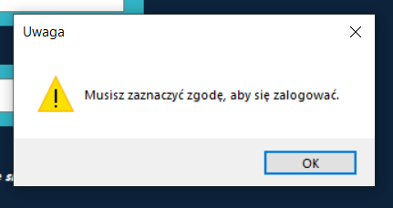

W sytuacji podania błędnych danych logowania, po kliknięciu przycisku ZALOGUJ SIĘ, pojawia się błąd:

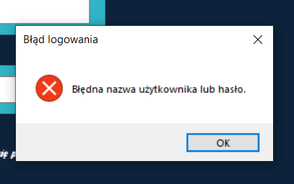

1. Rejestracja nowego użytkownika po kliknięciu przycisku ZAREJESTRUJ SIĘ:

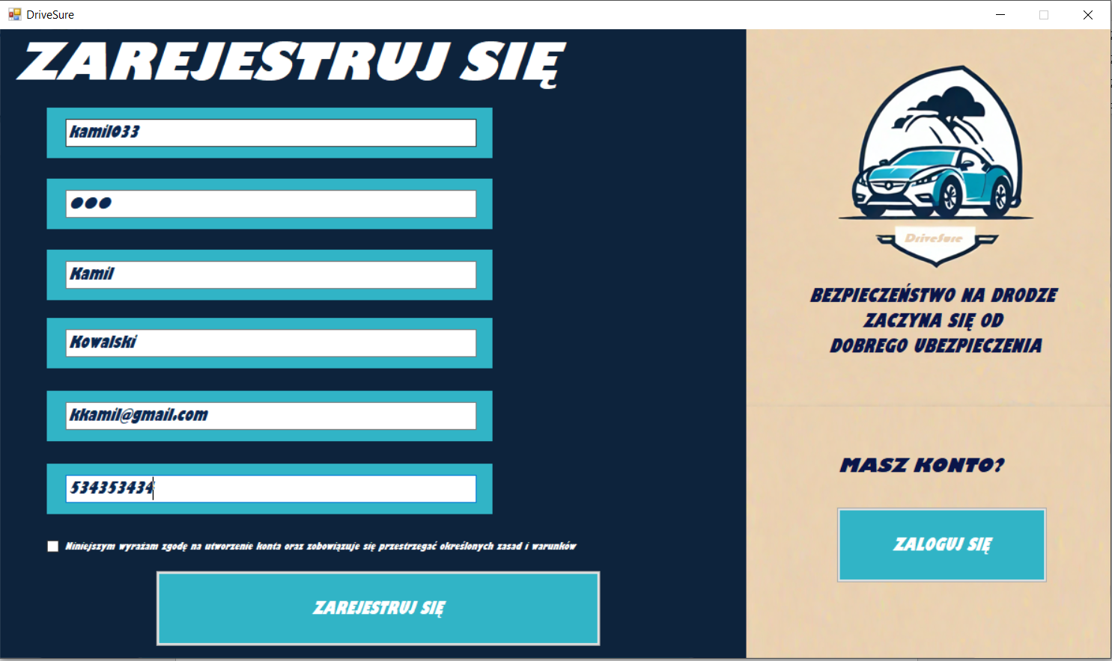

W sytuacji nie zaznaczenia wymaganej zgody, po kliknięciu przycisku ZAREJESTRUJ SIĘ, pojawia się błąd:

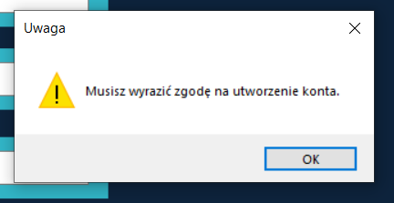

W sytuacji nie podania wszystkich danych, po kliknięciu przycisku ZAREJESTRUJ SIĘ, pojawia się błąd:

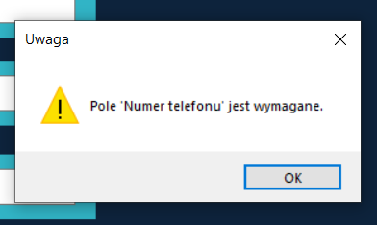

1. Obsługa formularza z dodaniem i wyszukaniem pojazdu oraz dodaniem ubezpieczenia:

* Wygląd podstawowy:

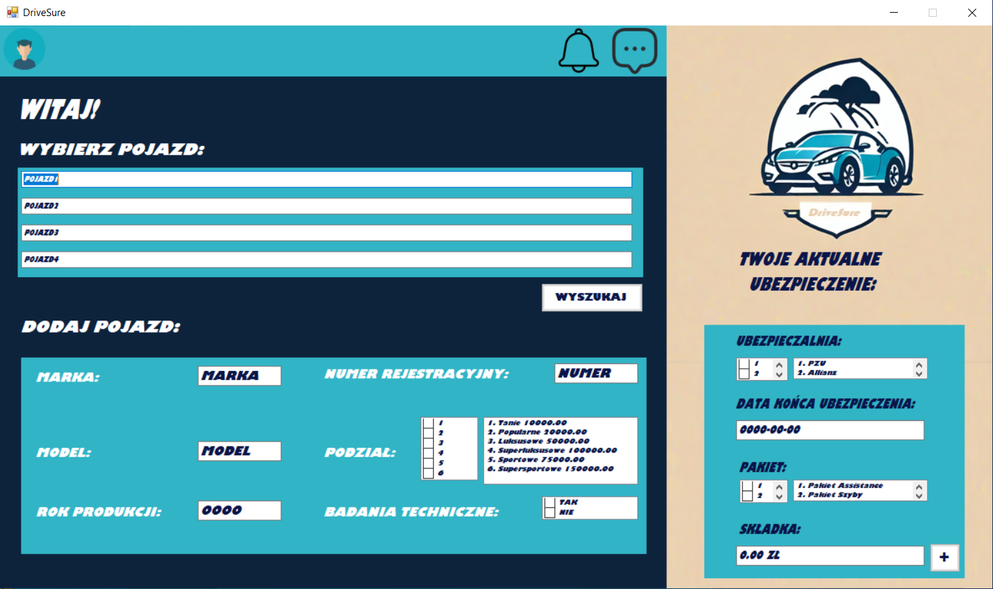

* Uzupełnienie danych dla DODAJ POJAZD:

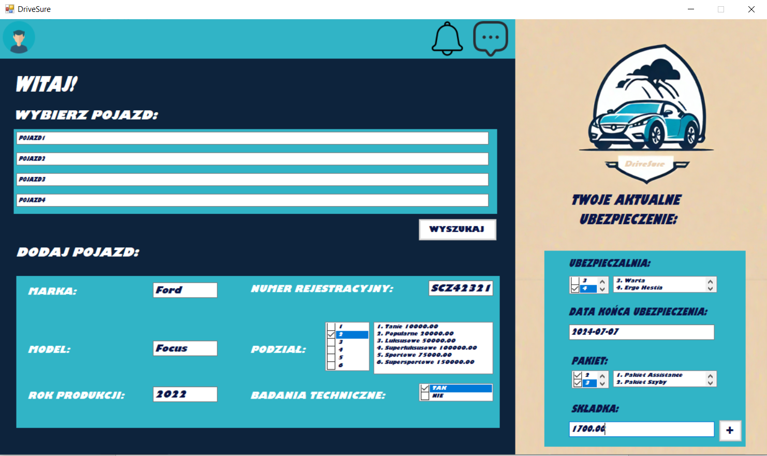

Dla wyboru PODZIAŁ, BADANIA TECHNICZNE I UBEZPIECZALNIA został dodany warunek umożliwiający wybór tylko jednej opcji, natomiast PAKIET pozwala na wybór kilku opcji.

Po kliknięciu przycisku + pojawia się komunikat:

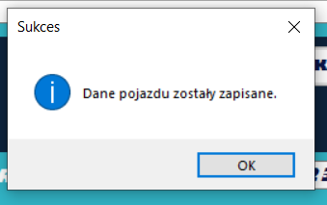

Oraz

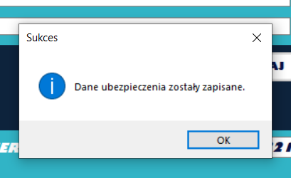

Gdyby wystąpił przypadek niezapisania danych do bazy, również pojawia się komunikat o błędzie.

* Po kliknięciu przycisku WYSZUKAJ wyświetlają się wszystkie pojazdy zalogowanego użytkownika :

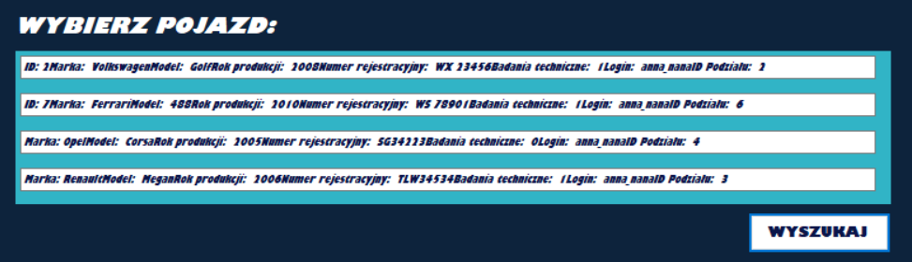

Po kliknięciu danego pojazdu program przechodzi do formularza z proponowanymi ubezpieczeniami.

1. Obsługa formularza z proponowanymi ubezpieczeniami:

* Wygląd podstawowy:

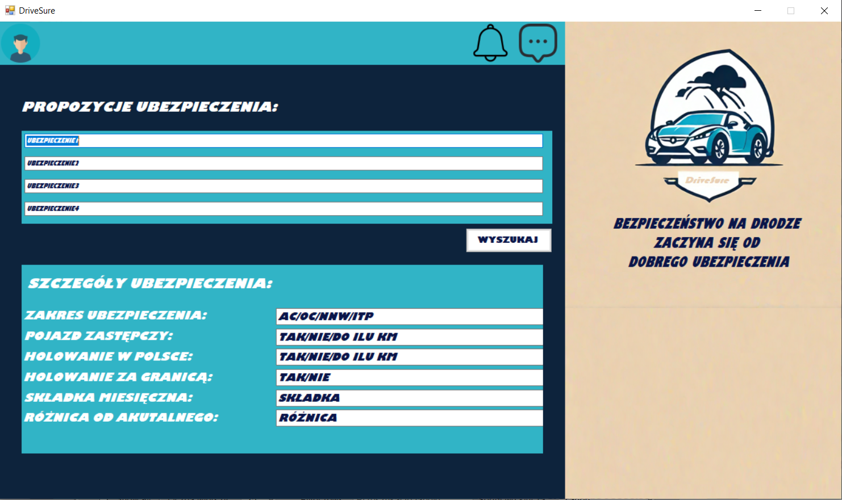

* Po kliknięciu przycisku WYSZUKAJ pojawiają się proponowane ubezpieczalnie:

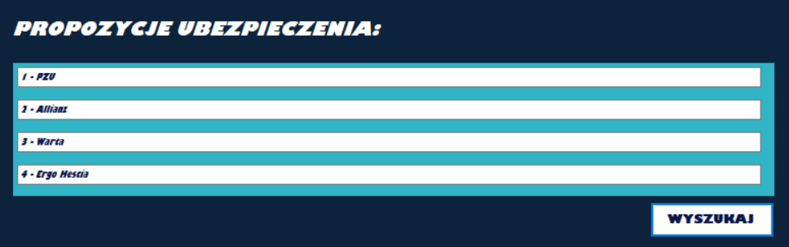

* Po kliknięciu danej ubezpieczalni pojawiają się szczegóły ubezpieczenia:



1. Sprawdzenie zaktualizowanej bazy danych:

* Aby sprawdzić jak wygląda baza danych po modyfikacjach należy plik bazy znajdujący się w folderze projektu:



* Importować do phpMyAdmin według instrukcji:

